**Taller 1 (punto 8)**

**Presentado por:**

* Camila Lozano Jiménez - código 20201020161.
* Juan Felipe Rodríguez Galindo - código 20181020158.

**Enunciado:**

**Configuraciones: (B,A,A)**

**Desarrollo**

1. **Configuración en MATLAB:** 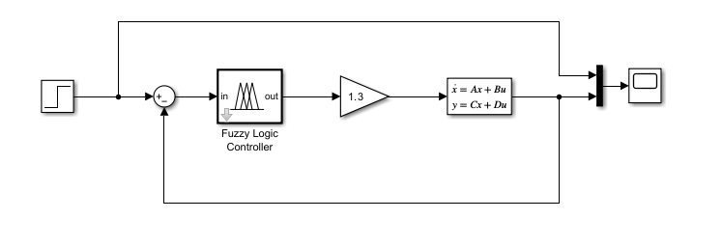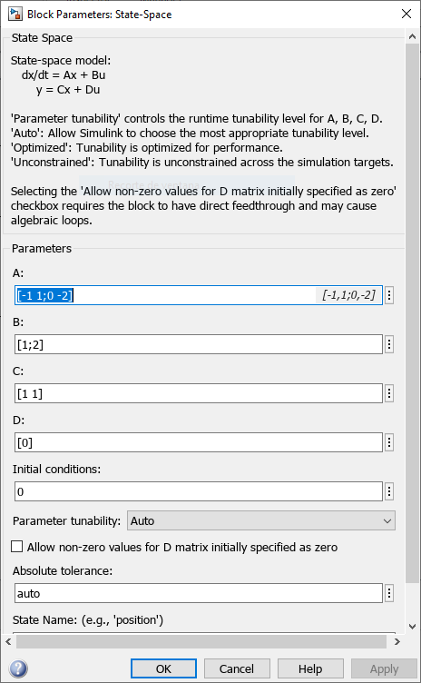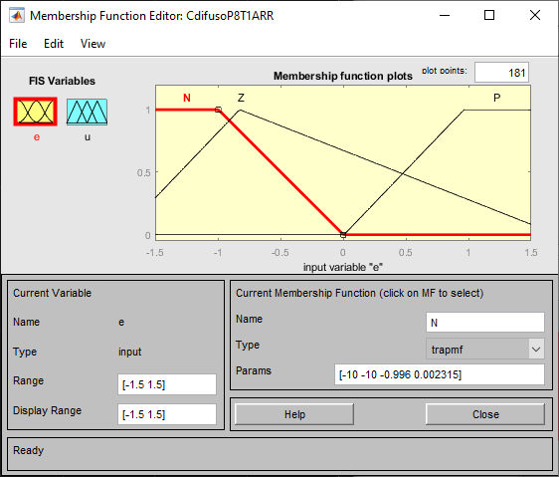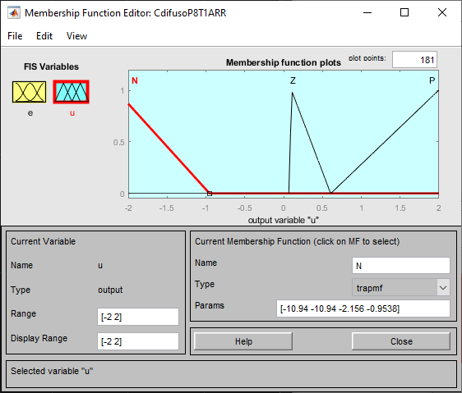
2. **Requerimientos:**

